A: | BANCO CENTRAL DE BOLIVIA |  |  |  | FECHA: | 30-06-2022 |  |  | COT #: | COT19 / 2022
ATN: |  | STEVE VERDUGUEZ |  |  |  |  | DE: | ING. AMILCAR MARTINEZ |  |  | PAGINAS: | 1/3
CIUDAD / PAIS : |  |  |  | LA PAZ / BOLIVIA |  |  | REF.: | ESTANTES SPANDEX CINCO DIVISIONES.
EMAIL:

BANCO NACIONAL DE BOLIVIA
ITEM | CANT | UNI | CAT | MODELO | DESCRIPCION | UNIT BS | VALOR BS | MATERIALES Y ARMADO PARA 12 ESTANTES SPANDEX 5 DIVISIONES
1 | 24 | pzs | 082484 | SPANDEX-ELR60 | ESTRUCTURA LATERAL REFORZADO 60 cms x 4 mts C/PATAS CINCADO | 2039,20 | 48940,80 | MATERIALES Y ARMADO PARA 12 ESTANTES SPANDEX 5 DIVISIONES
2 | 120 | pzs | 082553 | SPANDEX-VZL | VIGA "Z"ETA LIVIANA 2mts P/BANDEJA STAND. C/GARRA 3 DEDOS CINCADO | 274,90 | 32988,00 | MATERIALES Y ARMADO PARA 12 ESTANTES SPANDEX 5 DIVISIONES
3 | 240 | pzs | 082586 | SPANDEX-S | SEGURO P/VIGAS PERNO 1/4" x 2" DOBLADO y CINCADO | 2,00 | 480,00 | MATERIALES Y ARMADO PARA 12 ESTANTES SPANDEX 5 DIVISIONES
4 | 240 | pzs | 081676 | BANDEJA-P | 0.75 mm. PLOMO 42 x 60 cm. PESADO | 81,90 | 19656,00 | MATERIALES Y ARMADO PARA 12 ESTANTES SPANDEX 5 DIVISIONES
5 | 60 | pzs | 081665 | BANDEJA-P | 0.75 mm. PLOMO 30 x 60 cm. PESADO | 70,70 | 4242,00 | MATERIALES Y ARMADO PARA 12 ESTANTES SPANDEX 5 DIVISIONES
6 | 12 | pzs | 100103 | SERVICIOS-ME | MECANO ARMADO DE ESTANTERIA METALICA | 50,00 | 600,00 | MATERIALES Y ARMADO PARA 12 ESTANTES SPANDEX 5 DIVISIONES
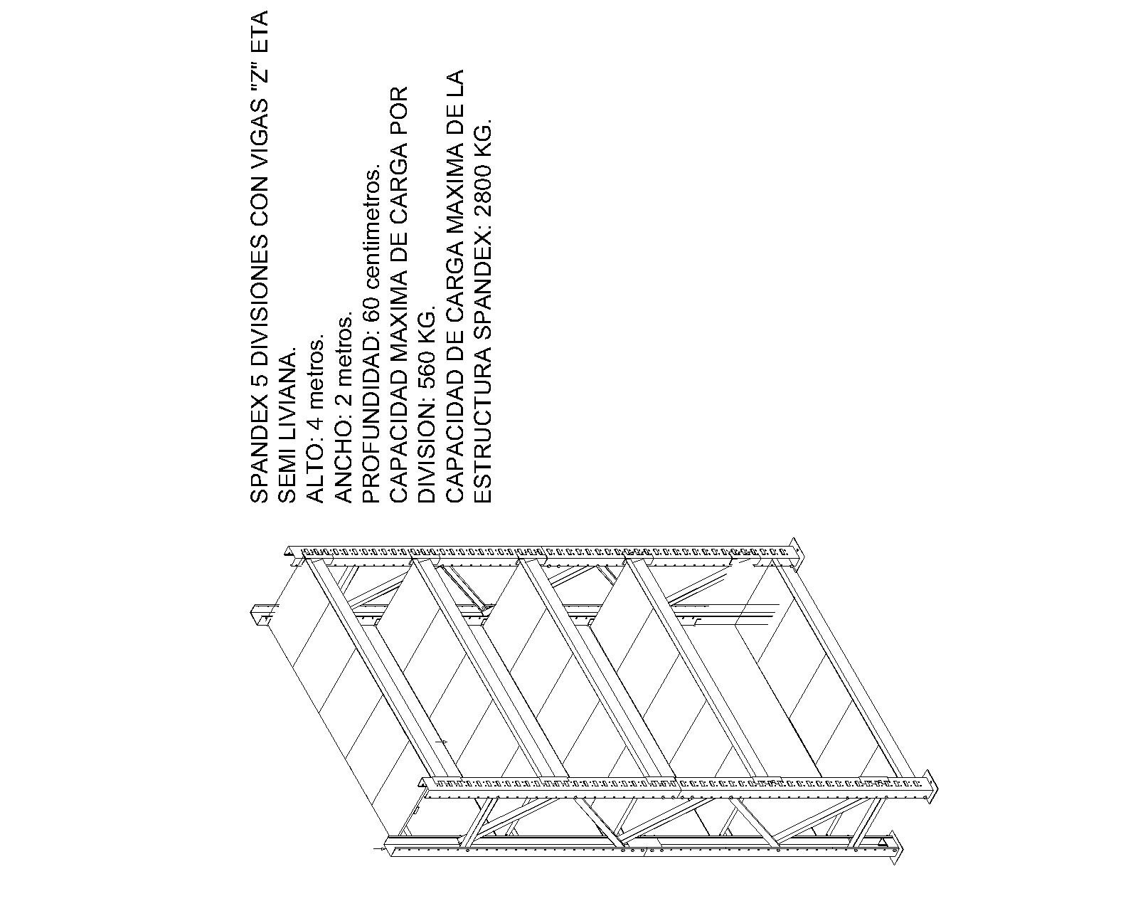 |  |  |  |  |  |  | 106906,80

DESCRIPCION DE LOS COMPONENTES DEL ESTANTE

- ESTRUCTURA LATERAL.
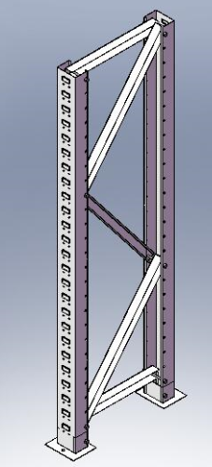

- VIGA “Z”.
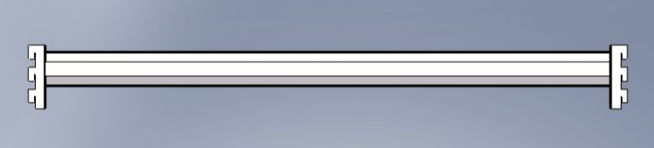

- BANDEJA PLOMO42x60cm.
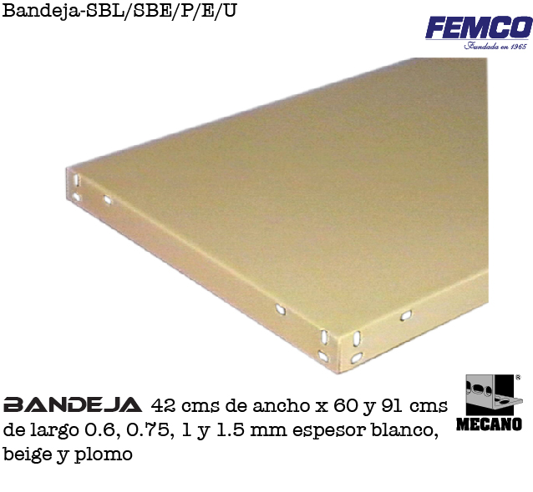

- BANDEJA PLOMO 30x60cm.
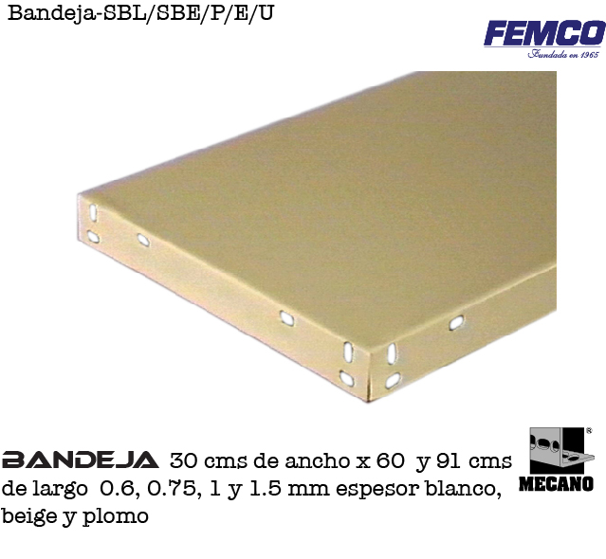

CONDICIONES GENERALES DE VENTA:

- PRECIOS: EN BOLIVIANOS, INCLUYEN TODOS LOS IMPUESTOS DE LEY.
- ARMADO DE ESTANTES: INCLUIDO EN LA COTIZACION.
- FORMA DE PAGO: AL CONTADO O DEPOSITO BANCARIO
- GARANTIA: DE UN AÑO CONTRA FALLAS DE FABRICACION.
- ENVIOS: PUESTO EN SITIO.
- TIEMPO DE ENTREGA: 5 DIAS.


Atn. ING. AMILCAR MARTINEZ A.
TEL. (591) - 4 - 4791022
FAX. (591) - 4 - 4791025
CEL. 77441356
DEPARTAMENTO DE VENTAS.
FEMCO SRL

